Determinazione quantitativa volumetrica dello zinco
Premessa: la metodologia che segue, nota da oltre un secolo (Maurizio Galetti, Zeitschrift für analytische Chemie v.7-8,1868-1869) ^{[vedi nota1]} e da allora riveduta e migliorata nella tecnica di esecuzione, sopravvive ancora oggi e rivaleggia in precisione con le determinaioni complessometriche.
Generalità: in ambiente acido lo zinco precipita quantitativamente con il ferrocianuro di potassio. La fine della reazione viene inividuata mediante un indicatore redox.
Reagenti:
- Acido solforico 1+3 in volume (un volume di H2SO4 + 3 volumi di acqua)
- NH4Cl solido
- Soluzione titolante: sciogliere in acqua 18,4 g di K4Fe(CN)6 (anidro), 0,3 g di K3Fe(CN)6 e 0,2 g di Na2CO3 , poi portare a volume di 1000 mL con acqua. La soluzione ha una stabilità limitata.
- Indicatore redox: sciogliere 1,0 g di difenilammina in acido solforico al 96%
Procedura:
In un beker da 150 ml introdurre il campione (contenente non più di 250 mg di Zn), aggiungere 15 ml di acido solforico 1+3 e 10 g di NH4Cl. Portare a 100 ml con acqua. Prima di iniziare la titolazione addizionare 5 gocce di indicatore redox e scaldare a 65 °C (evitare nel proseguo di scendere sotto i 60 °C)
Titolare sotto buona agitazione. All’inizio la soluzione assume un colore violetto che, proseguendo nella titolazione tenderà ad affievolirsi e avere tonalità bluastre, complice anche l’abbondante precipitato.
Poco prima della fine titolazione il colore cambierà ancora, diventando più violaceo. Bisogna allora procedere con lentezza, e far passare alcuni secondi tra una goccia e l’altra. Si noterà che ad ogni goccia aggiunta inizia il viraggio al giallo-verde pallido, ma dopo poco si rigenera la colorazione violacea. Proseguire fino a viraggio persistente per almeno 10 secondi.
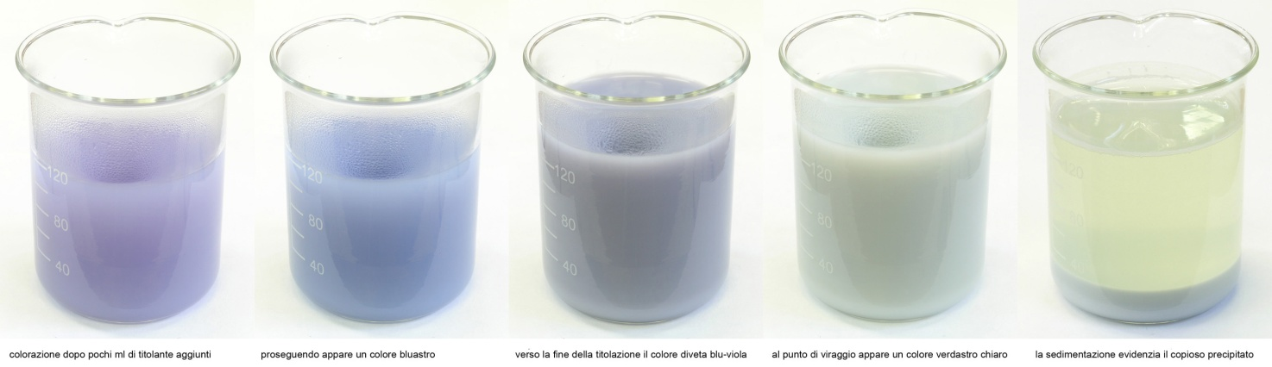
La reazione che avviene è:
2 K ₄[Fe(CN) ₆] + 3 ZnSO ₄ → K ₂Zn ₃[Fe(CN) ₆] ₂ + 3 K₂SO ₄
Per rilevare la fine della titolazione viene usato un insolito e piuttosto desueto indicatore redox: la difenilammina. Per meglio comprendere cosa avviene durante questa titolazione è necessario conoscere quali specie ioniche sono presenti in soluzione. All’inizio e nel corso della titolazione è sempre presente in soluzione un certo quantitativo di ione ferricianuro. La sua concentrazione poco prima del viraggio è stimabile intorno a 0,0002 M. Grazie alla nota formula di Nernst possiamo calcolare che il potenziale della semireazione redox
[Fe(CN) ₆] ⁴⁻ [Fe(CN) ₆] ³⁻ + e-
vale
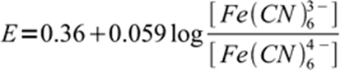

Ma il prodotto di solubilità del ferrocianuro di potassio e zinco è così basso che sono pochissimi gli ioni ferrocianuro in soluzione. Di conseguenza il potenziale della coppia ferrocianuro/ferricianuro assume facilmente valori intorno a +0,8V e a questo valore la difenilammina si trasforma nella forma ossidata di colore viola. 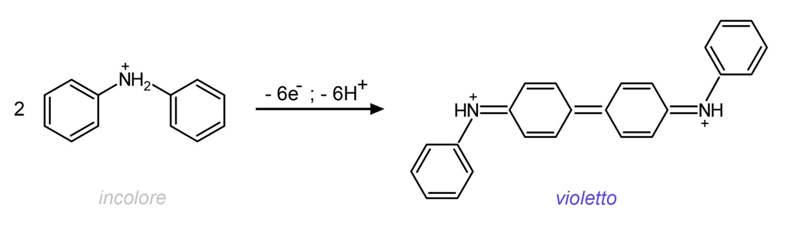

Appena dopo il punto di viraggio, iniziamo ad avere i primi ioni ferrocianuro in soluzione, sicchè il logaritmo del rapporto ferricianuro/ferrocianuro tende verso valori inferiori a 10, il che porta ad avere un potenziale intorno a 0,4V. E la difenilammina, con il suo viraggio a +0,76V in soluzione fortemente solforica, è l’indicatore adatto a cogliere l’esatto punto di viraggio. Sebbene sia un indicatore reversibile, il nuovo viraggio dalla forma ossidata a quella ridotta non è più ad incolore, ma a verde pallido.
Calcoli:
La reazione non è esattamente stechiometrica, per cui occorre calcolare il titolo con una soluzione a contenuto noto di zinco. Nel nostro caso il contenuto di zinco era di 130,76 mg (20 mL di Zn++ 0,1M).
La titolazione ha richiesto 26,2 mL di titolante. Possiamo allora dire che 1,00 ml di titolante equivalgono a 4,99 mg di zinco.

Nota1:disponibile a richiesta

